**Unidad de formación:**

Plataformas de analítica de negocios para organizaciones

**Actividad 5**

**Extracción de características**

**Profesor:**

Alfredo Garcia Suarez

**Alumna:**

Samantha Aja Martinez | A01738365

**Fecha de entrega:**

5 de septiembre de 2025

*Reporte de Hallazgos – Airbnb en Ciudad de México*

Este reporte presenta un análisis de la oferta y el comportamiento de los alojamientos en Airbnb en la Ciudad de México. Se estudiaron variables relacionadas con la calidad del servicio, tipo de propiedades, ubicación, precios y características físicas de los inmuebles, así como reseñas de los usuarios. El propósito es comprender el panorama actual del mercado y su relevancia para anfitriones y huéspedes.

# Características de los anfitriones

Más del 80% responde en menos de una hora, lo que refuerza la confianza de los huéspedes.

El 36.3% son Super Hosts, lo que refleja calidad en el servicio aunque con margen de mejora.

El 95.4% tiene identidad verificada, garantizando seguridad y transparencia.

El 82.5% presenta una tasa de aceptación excelente, con disposición a hospedar, sin embargo se consideró como “Malo” el número menor registrado, 89, con el fin de mostrar solamente los parámetros de la Ciudad de México, lo cual no representa una mala tasa de aceptación.

El 40% permite reservas instantáneas, lo que mejora la experiencia de los viajeros.

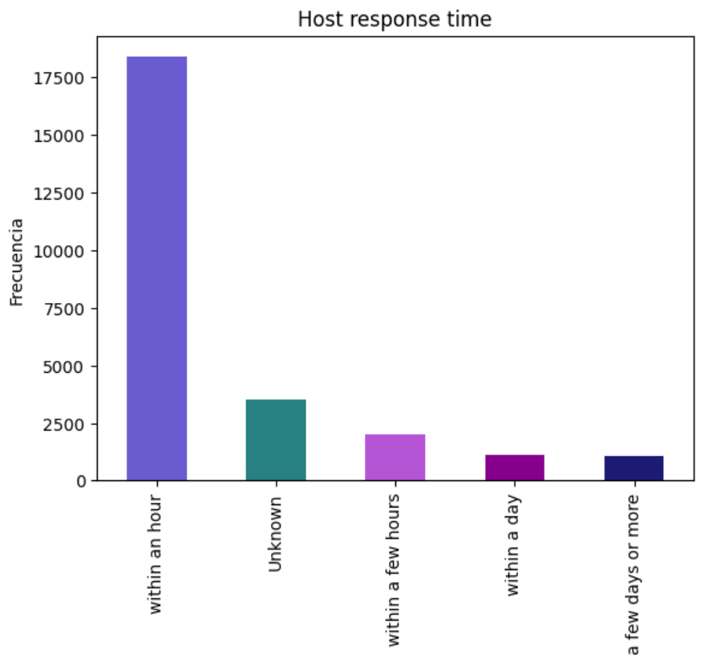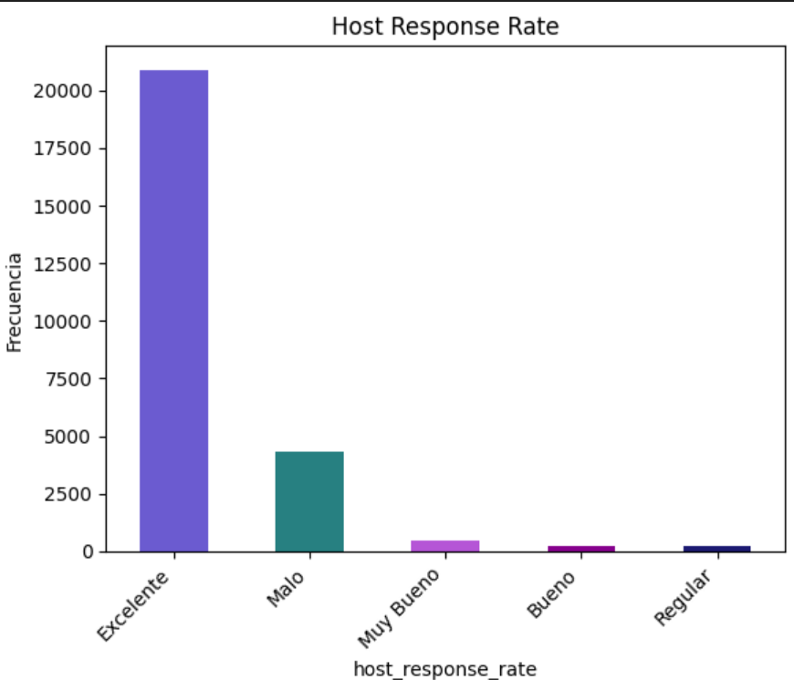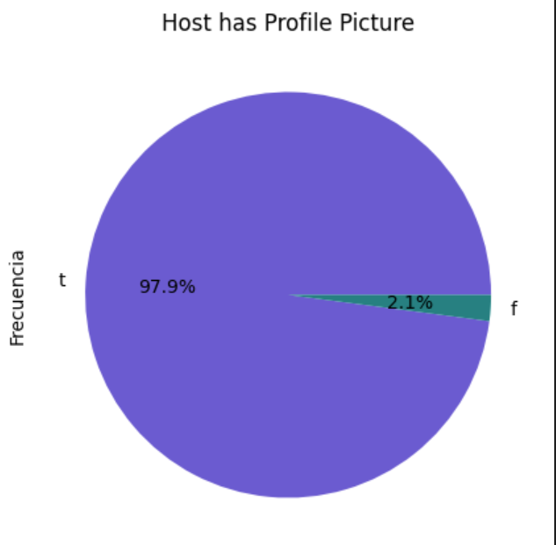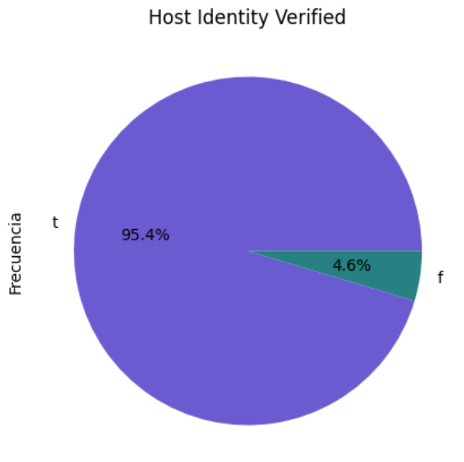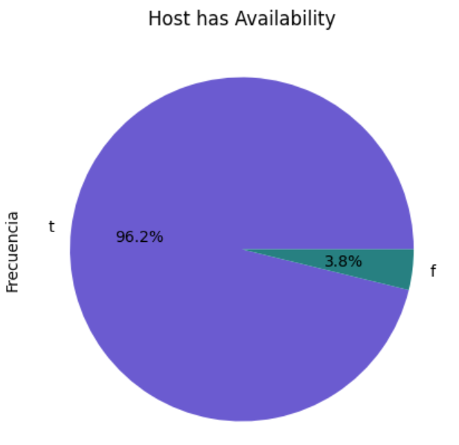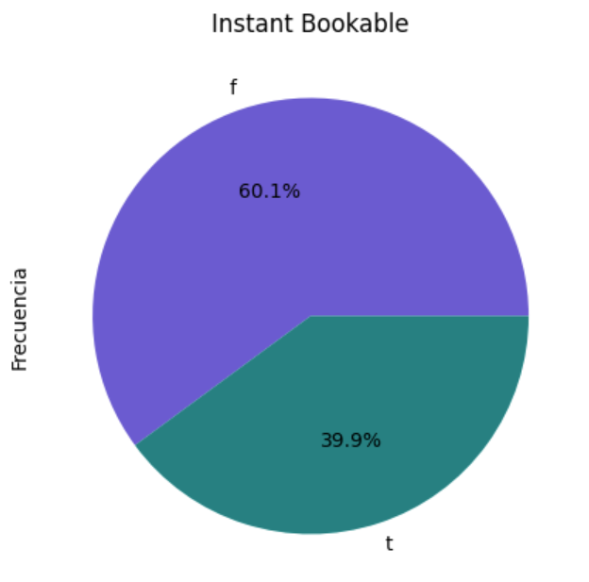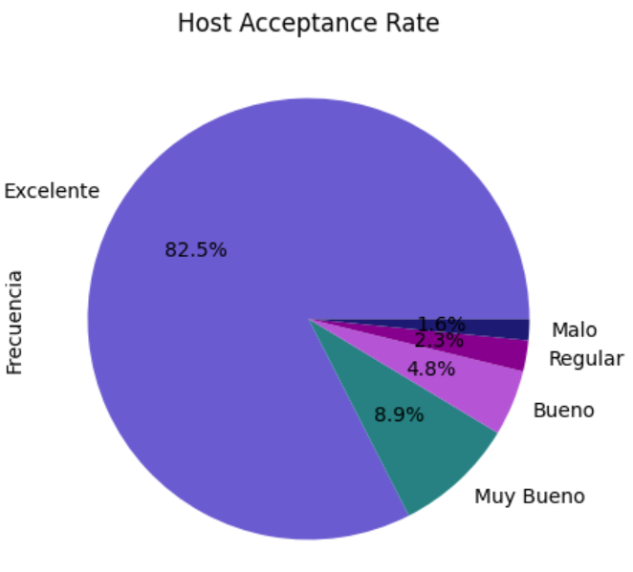

# Tipo de alojamientos

Predominan las unidades completas en renta y departamentos. - Los viajeros prefieren hogares o departamentos completos (≈65%) frente a habitaciones privadas (≈35%). - La privacidad es el principal valor de la oferta. 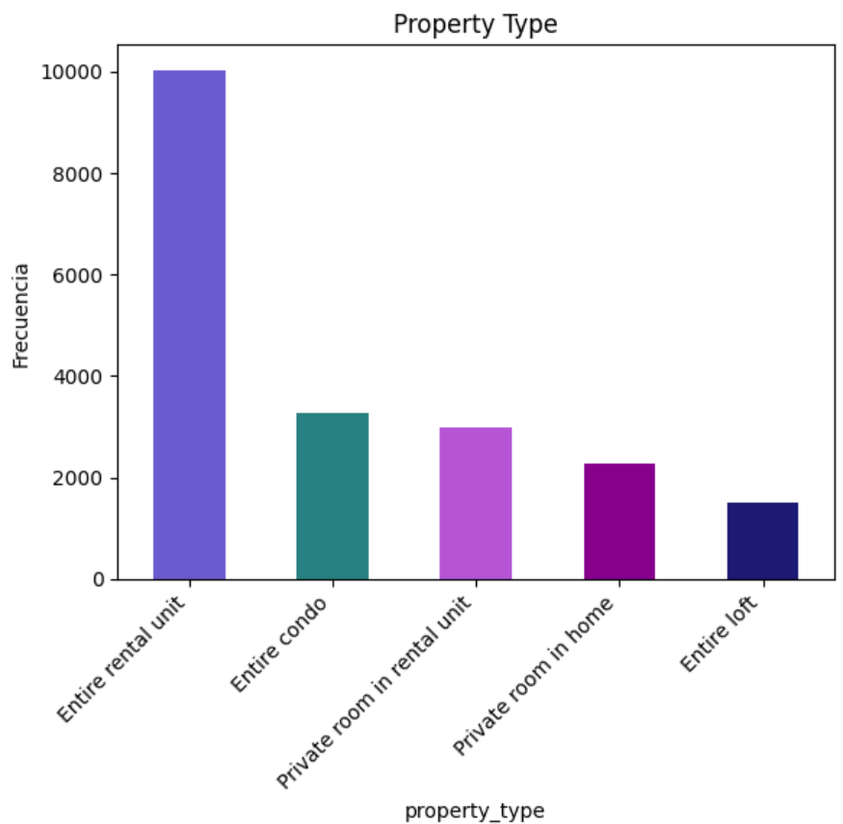

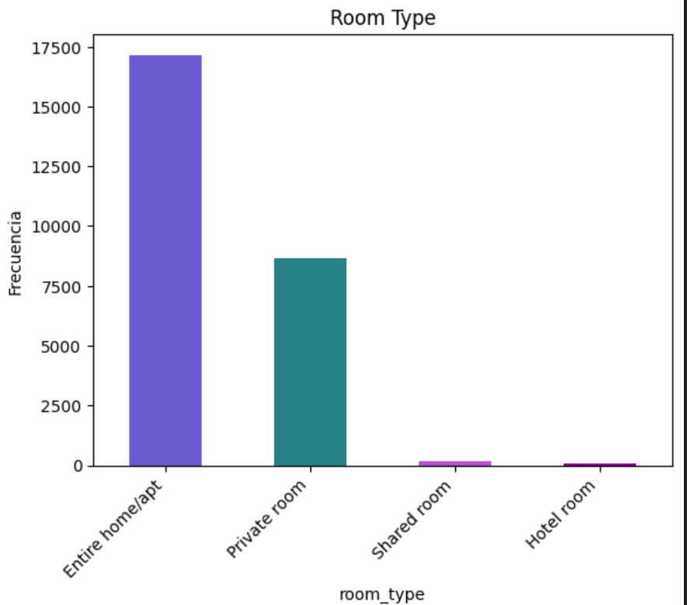

# Ubicación

La mayoría de anfitriones están en CDMX, aunque algunos aparecen como “Unknown”, los siguientes con mayor frecuencia están dentro de México (País), existe una cantidad relativamente considerable de hosts en Nueva York.

Delegaciones líderes: Cuauhtémoc, Miguel Hidalgo y Benito Juárez concentran la mayoría de los listados, es decir los lugares más turísticos.

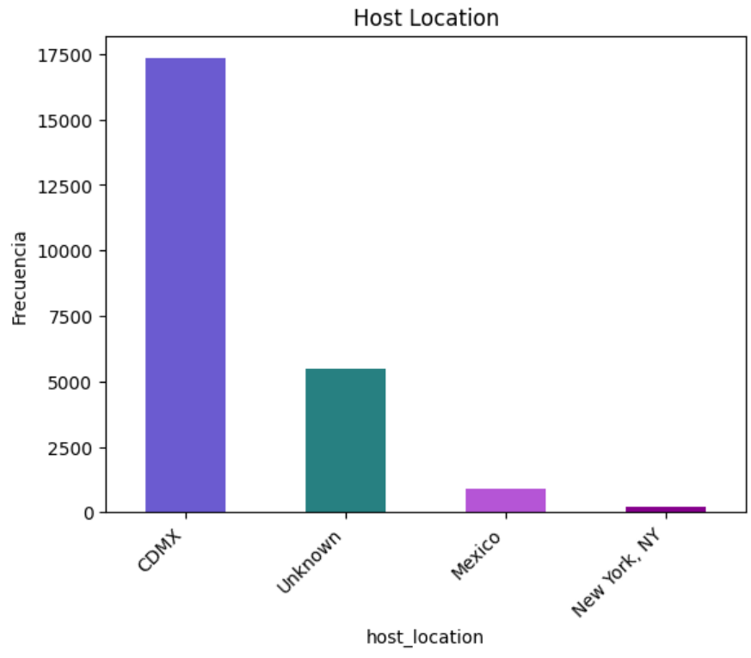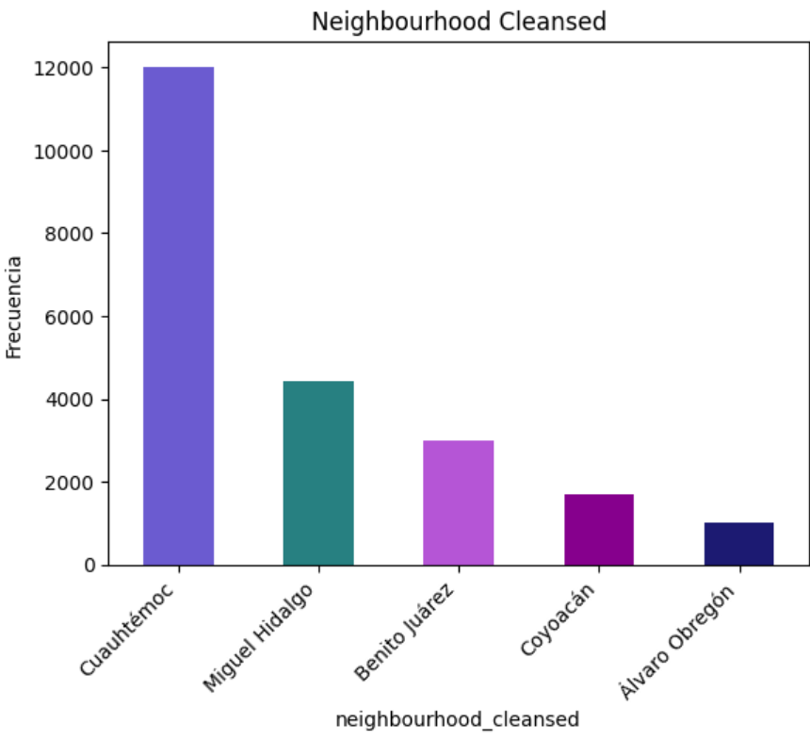

# Precios y capacidad

La mayoría de alojamientos cuesta entre $600 y $1,000 MXN por noche, aunque hay outliers superiores a $3,000.

El 56% de alojamientos reciben a 3 personas; pocos superan las 6 personas.

El 66% ofrece solo 1 cama, ideal para viajeros solos o parejas.

El 74.6% tiene 2 baños, lo que aumenta la comodidad.

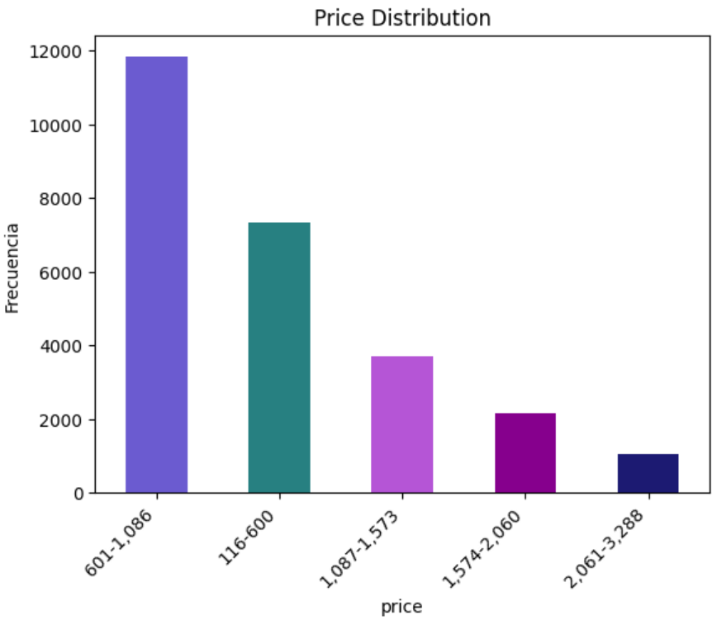

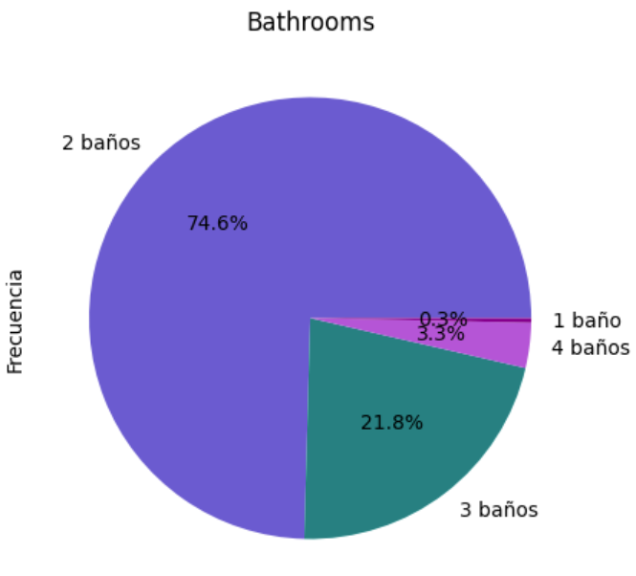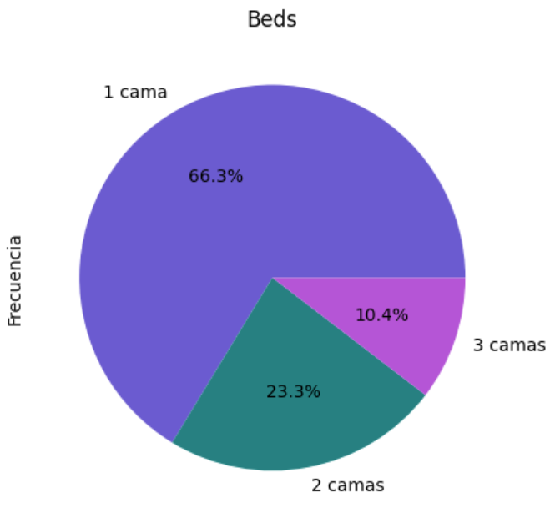

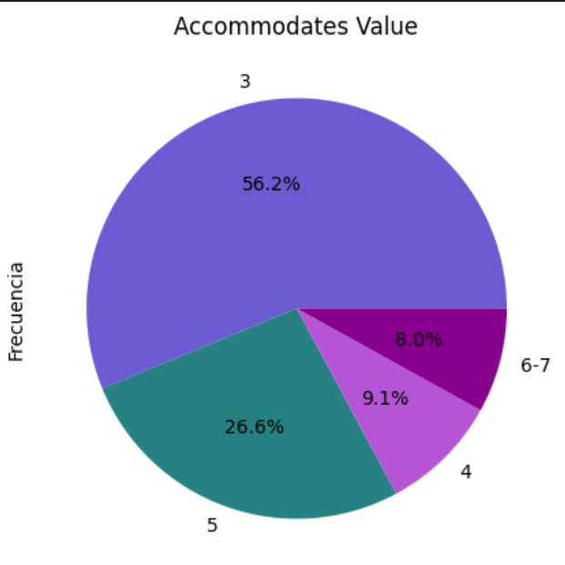

# Disponibilidad y permanencia

La mayoría está disponible entre 293 y 365 días al año, reflejando la profesionalización del mercado.

Muchas propiedades permiten estancias largas (más de 1,000 noches).

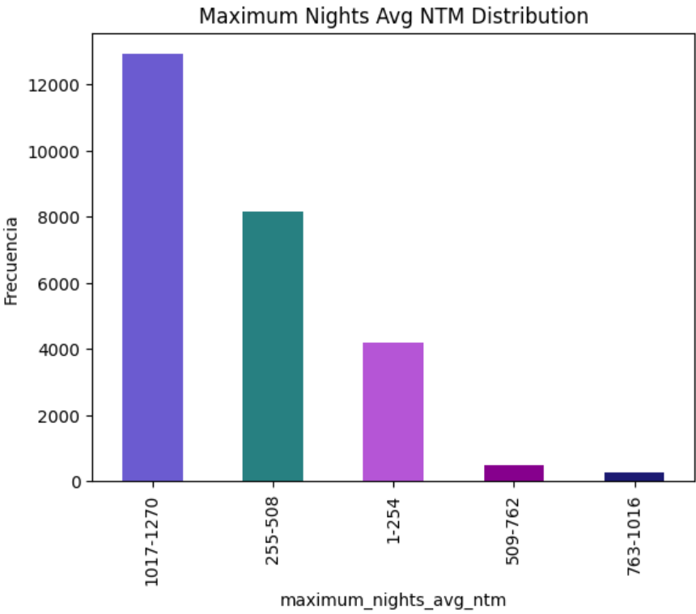

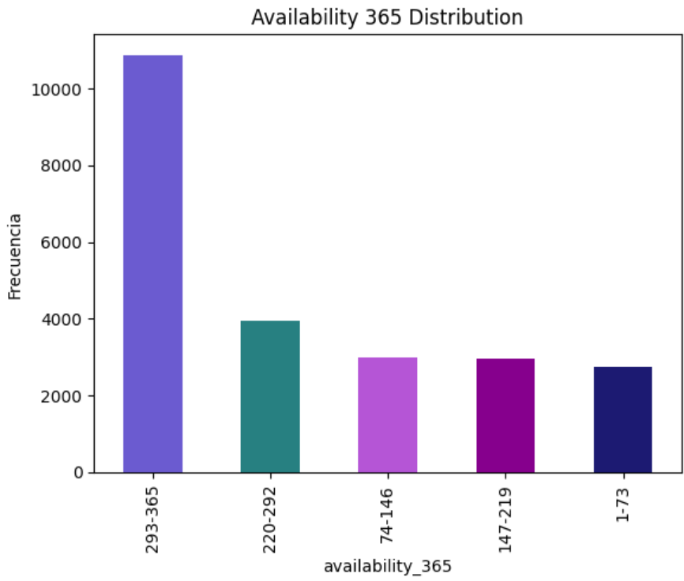

# Reseñas de usuarios

La mayoría tiene entre 1 y 30 reseñas, lo que refleja rotación moderada.

El 86.5% de los alojamientos es calificado como “Muy Bueno” o “Excelente”, el rango de resenas van de 3.9 a 5 estrellas por lo que se consideró “Malo” un rango que es regular en otros sitios, lo que refleja que CDMX es de las mejores locaciones para viajar con Airbnb.

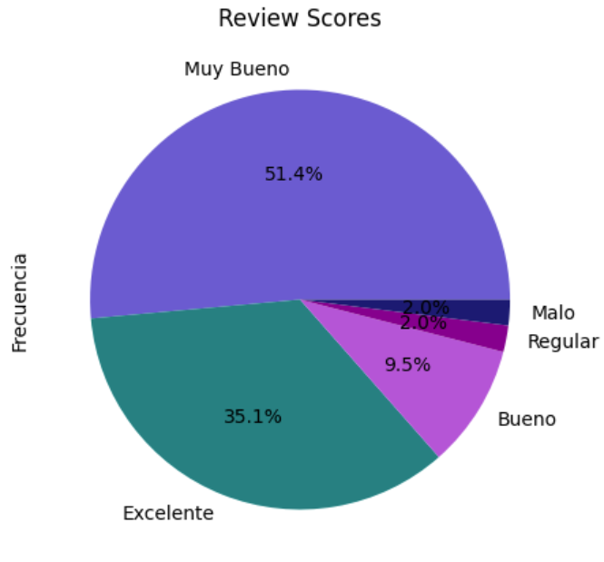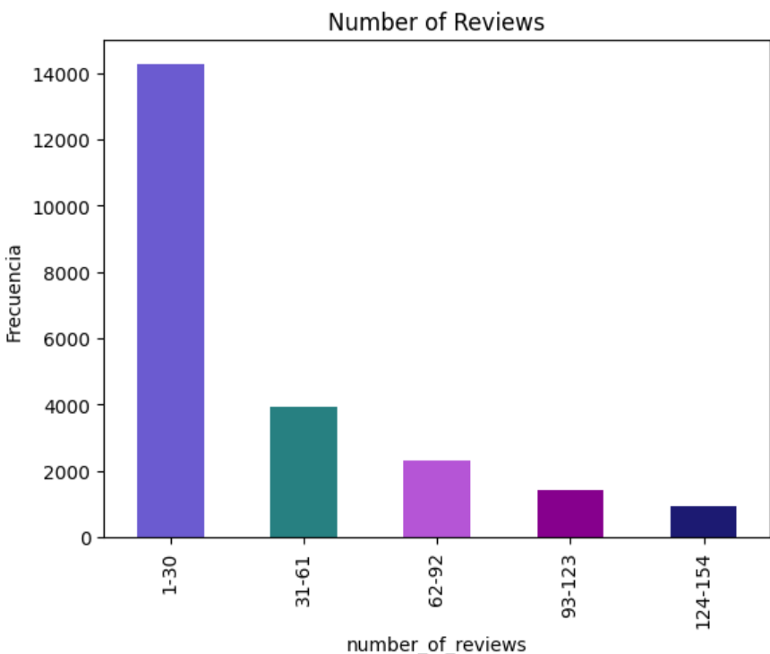

# 

# 

# 

# Conclusiones

1. Alta calidad del servicio: anfitriones rápidos en responder, con alta aceptación y verificación de identidad.

2. Oferta enfocada en privacidad: predominan alojamientos completos, que responden a las preferencias de los turistas.

3. Concentración geográfica: delegaciones como Cuauhtémoc concentran la oferta, beneficiando el turismo pero con riesgo de gentrificación.

4. Precios accesibles: competitivos para turistas nacionales e internacionales. 5. Mercado profesionalizado: disponibilidad anual y estancias largas reflejan operación como negocio consolidado.

6. Satisfacción del usuario: reseñas positivas consolidan a la CDMX como un destino confiable.